第三单元达标测试卷
一、填空题。(1题4分，5题3分，其余每题2分，共23分)
1．8050毫升＝( )升( )毫升
5．8平方分米＝( )平方厘米
3．52立方米＝( )立方分米
5平方米4平方分米＝( )平方米
2．一个圆柱的侧面展开图是一个正方形，高是25.12 cm，这个圆柱的底面半径是( )cm。
3．用一个长20 cm，宽12 cm的硬纸板围成一个圆柱，这个圆柱的侧面积是( )cm²。
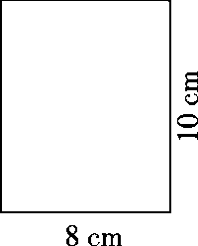
4．一个圆柱的底面直径是15 cm，高是8 cm，这个圆柱的侧面积是( )cm²。
5．如图，以长方形10 cm长的边所在直线为轴旋转一周，会得到一个( )，它的表面积是( )cm²，体积是( )cm³。
6．把一个圆锥沿底面直径纵切开，切面是一个( )形。
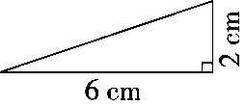
7．如图是一个直角三角形，以6 cm的直角边所在直线为轴旋转一周，所得到的图形是( )，它的体积是( )cm³。
8．一个圆柱和一个圆锥等底等高，如果圆柱比圆锥的体积多42 dm³，则圆柱的体积是( )，圆锥的体积是( )。
9．一个圆柱的体积是100.48 dm³，它的底面半径是2 dm，高是( )dm。
10．把一根2.5 m长的圆木锯成三段小圆木，表面积增加了24 dm²，这根圆木的体积是( )dm³。
二、判断题。(每题1分，共5分)
1．圆锥的体积比圆柱的体积少$\frac{2}{3}$。 ( )
2．圆锥的底面积不变，高扩大为原来的6倍，则体积扩大为原来的2倍。 ( )
3．圆柱的侧面展开图一定是长方形。 ( )
4．圆柱的底面直径是3 cm，高是9.42 cm，它的侧面沿高展开后是一个正方形。 ( )
5．圆柱有无数条高，而圆锥只有一条高。 ( )
三、选择题。(每题2分，共10分)
1．如果把圆柱体的底面半径和高都扩大为原来的2倍，则它的体积将扩大为原来的( )。
A．2倍 B．4倍
C．6倍 D．8倍
2．做一个无盖的圆柱形水桶，求至少需要多少铁皮，就是求水桶的( )。
A．底面积 B．侧面积
C．表面积 D．侧面积＋一个底面积
3．一根圆柱形木料，底面半径是6 dm，高是4 dm，把这根木料沿底面直径锯成两个相等的半圆柱，表面积比原来增加( )dm²。
A．226.08 B．24
C．48 D．96
4．一个圆柱的底面半径是5 dm，若高增加2 dm，则侧面积增加( )dm²。
A．20 B．31.4
C．62.8 D．109.9
5．图中圆锥的体积与圆柱( )的体积相等。
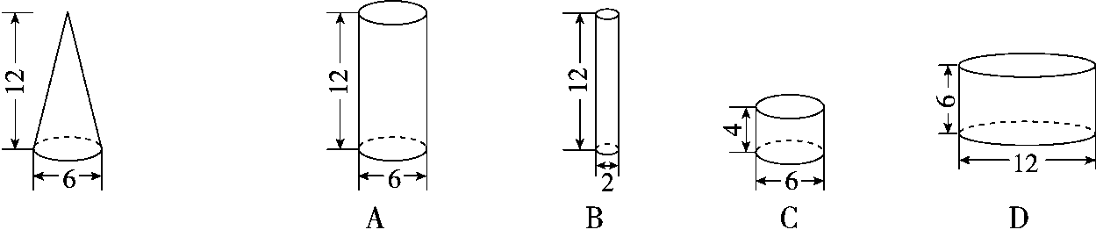
四、按要求计算。(1题8分，其余每题5分，共18分)
1．计算右面圆柱的表面积和圆锥的体积。
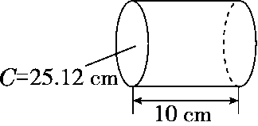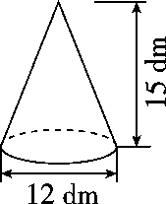

2．求右面立体图形的体积。(单位：cm)
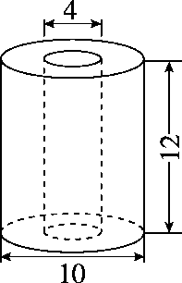

3．求右面立体图形的表面积和体积。(单位：cm)
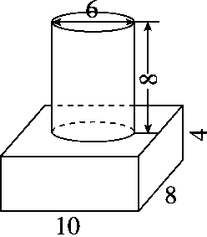

五、按要求完成下列各题。(3题6分，其余每题2分，共10分)
1．一个圆柱和圆锥等底等体积，那么圆柱的高是圆锥高的( )，圆锥的高是圆柱高的( )。
2．一个圆柱和圆锥等体积等高，那么圆柱的底面积是圆锥底面积的( )，圆锥的底面积是圆柱底面积的( )。
3．用玻璃做一个圆柱形鱼缸，底面半径是2.5 dm，高是4 dm，做这个鱼缸至少需要多少平方分米的玻璃？这个鱼缸最多能装水多少升？

六、解决问题。(1、2题每题5分，其余每题6分，共34分)
1．一个圆柱形纸筒的底面半径是4 cm，它的侧面展开后是一个正方形，这个圆柱形纸筒的侧面积是多少平方厘米？

2．(变式题)一堆圆锥形黄沙，底面周长是12.56 m，高是1.2 m，将它铺在一个长8 m，宽2.5 m的沙坑里，可以铺多少厘米厚？

3．一个圆柱形玻璃容器里装有水，在水里浸没一个底面半径是3 cm，高是10 cm的圆锥形铁块(如图)，如果把铁块从圆柱形容器里取出，那么容器里的水面要下降多少厘米？
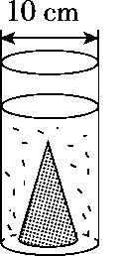

4．学校教学楼大厅里有4根立柱，每根立柱的底面半径是2 dm，高是4.5 m。现要给立柱的侧面包上装饰板，包好这些立柱共需装饰板多少平方米？

5．两个底面积相等的圆锥，一个高为6 cm，体积是72 cm³，另一个高为9 cm，它的体积是多少立方厘米？

6．(变式题)一个内直径是8 cm的瓶子里，水的高度是7 cm，把瓶盖拧紧倒置放平，无水部分是圆柱形，高度是18 cm。这个瓶子的容积是多少毫升？
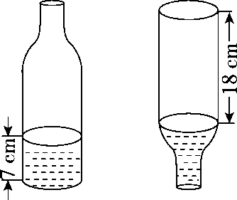

答案
一、1．8 50 580 3520 5.04 2．4 3．240 4．376.8
5．圆柱 904.32 2009.6 6．等腰三角
7．圆锥 25.12 8．63 dm³ 21 dm³ 9．8 10.150
二、1.× 2.× 3.× 4.√ 5.√
三、1.D 2.D 3.D 4.C 5.C
四、1．圆柱的表面积：25.12÷3.14÷2＝4(cm)
3.14×4²×2＋25.12×10＝351.68(cm²)
圆锥的体积：12÷2＝6(dm)
$\frac{1}{3}$×3.14×6²×15＝565.2(dm³)
2．10÷2＝5(cm) 4÷2＝2(cm)
3．14×(5²－2²)×12＝791.28(cm³)
3．表面积：(10×8＋10×4＋8×4)×2＋6×3.14×8＝454.72(cm²)
体积：10×8×4＋3.14×(6÷2)²×8＝546.08(cm³)
五、1．$\frac{1}{3}$ 3倍 2．$\frac{1}{3}$ 3倍
3．3.14×2.5×2×4＋3.14×2.5²＝82.425(dm²)
3.14×2.5²×4＝78.5(dm³)＝78.5(L)
答：做这个鱼缸至少需要82.425 dm²的玻璃，这个鱼缸最多能装水78.5 L。
易错点拨：鱼缺需要的玻璃是一个底面积与侧面积的和。
六、1．(3.14×4×2)²＝631.0144(cm²)
答：这个圆柱形纸筒的侧面积是631.0144 cm²。
2．$\frac{1}{3}$×3.14×(12.56÷3.14÷2)²×1.2÷(2.5×8)＝0.2512(m)＝25.12(cm)
答：可以铺25.12 cm厚。
3．$\frac{1}{3}$×3.14×3²×10÷[3.14×(10÷2)²]＝1.2(cm)
答：容器里的水面要下降1.2 cm。
4．2 dm＝0.2 m 3.14×0.2×2×4.5×4＝22.608(m²)
答：包好这些立柱共需装饰板22.608 m²。
5．72×3÷6＝36(cm²) 36×9×$\frac{1}{3}$＝108(cm³)
答：它的体积是108 cm³。
6．3.14×(8÷2)²×(7＋18)＝1256(cm³)＝1256 mL
答：这个瓶子的容积是1256 mL。

